**EFEITO DA DENSIDADE POPULACIONAL NO DESENVOLVIMENTO DE GIRASSOL EM SEGUNDA SAFRA**

EFFECT OF POPULATION DENSITY ON THE DEVELOPMENT OF SUNFLOWER GENOTYPES IN THE SECOND SEASON

Victor Arlindo Taveira de Matos1, Clesio Epaminondas Matos da Costa1, Givanildo Rodrigues da Silva2, Aluísio Brigido Borba Filho3

1Professor do Instituto Federal de Mato Grosso - IFMT, Centro de Referência de Campo Verde - CRCV, Campo Verde - MT, e-mail: victor.matos@svc.ifmt.edu.br; 2PGMP/UNEMAT, Cáceres, MT; 3Universidade Federal de Mato Grosso, Cuiabá, MT.

### Introdução

O girassol (*Helianthus annuus* L.) é uma planta anual da família Asteraceae de relevante importância econômica devido à sua ampla capacidade de utilização agronômica, destacando-se na produção de óleo.

O cultivo extensivo no município de Campo Verde-MT é caracterizado pelo uso da cultura da soja, do milho e do algodão, sendo o girassol uma possibilidade para auxiliar na rotação de culturas. Ressalta-se que ao iniciar o cultivo de uma nova cultura em um local, a obtenção de informações agronômicas poderá auxiliar e estimular novos produtores a iniciarem o seu uso agrícola.

A população de plantas indicadas ao cultivo do girassol se situa entre 40.000 e 45.000 plantas ha-1, contudo ainda não há um posicionamento referente à quantidade mais adequada de acordo com a região ou um genótipo, especificamente. Destaca-se que em decorrência do desenvolvimento acelerado do girassol a partir dos 30 dias após emergência, o uso de uma população reduzida de plantas poderia modificar a arquitetura da planta, interferindo na captação de luz e sendo determinante na sua produtividade.

O objetivo nesse estudo foi analisar o efeito da densidade populacional sobre as características agronômicas do híbrido de girassol BRS 323 por meio de ajuste de modelos de regressão.

### Material e Métodos

O estudo foi conduzido na área experimental do Instituto Federal de Mato Grosso - IFMT, Campus São Vicente, Centro de Referência de Campo Verde, localizado no município de Campo Verde – MT (15º33’36’’ S, -55º10’45’’ O), com altitude de 736 m, clima do tipo Aw tropical úmido segundo Köppen. A temperatura média do local é de aproximadamente 24 ºC enquanto o índice pluviométrico médio anual situa-se em torno 1.750 mm (INMET, 2019).

Antes da semeadura foi realizado o preparo do solo, por meio de duas gradagens para nivelar e auxiliar no controle e competição por plantas daninhas. Para representar o período da segunda safra a semeadura foi realizada no dia 10 de março de 2019 utilizando o híbrido BRS 323. Foram realizadas a primeira no sulco da semeadura 30 kg de N ha-1, 80 kg de P2O5 kg ha-1, 30 kg de K2O ha-1 e 2 kg de B ha-1 e outra em cobertura, sendo realizada a lanço com 30 kg de N ha-1 e 30 kg de K2O ha-1, utilizando como fontes de nitrogênio, fósforo, potássio e boro os fertilizantes: ureia, superfosfato simples, cloreto de potássio e Produbor - 10%, respectivamente.

O delineamento experimental foi conduzido em blocos casualizados, com 5 tratamentos: população de 45.000, 42.000, 39.000, 36.000 e 33.000 plantas ha-1 e 4 repetições. Cada parcela foi composta por quatro linhas de 5,5 m de comprimento e espaçamento entre linhas de 0,45 m, sendo utilizada as duas linhas centrais do experimento como área útil.

Quando as plantas alcançaram o estádio R6 (com todas as flores tubulares abertas e flores liguladas murchas) foi realizada a cobertura dos capítulos com sacos de tecido do tipo “TNT” com o intuito de evitar o ataque de pássaros. Quando alcançaram a maturação fisiológica, foram colhidas as plantas da parcela útil e estas tiveram as seguintes medidas determinadas: a) altura de plantas - cm: altura do nível do solo até a inserção do receptáculo floral; b) comprimento e largura do capítulo - cm: determinadas com auxílio de um paquímetro; c) produtividade de grãos - kg ha-1: os capítulos das plantas situadas na área útil foram cortados com auxílio de tesouras de podas e levadas ao Laboratório do IFMT, lá foram debulhados manualmente e com auxílio de uma trilhadeira foi realizada a limpeza dos aquênios para a retirada de qualquer impureza. Após a limpeza, com auxílio de uma balança, determinou-se a massa obtida pela parcela (kg) e esse valor foi relacionado a área da parcela para a obtenção da produtividade em kg ha-1; d) massa de mil aquênios - g: após a debulha e limpeza dos aquênios, aleatoriamente foram contados 1000 aquênios e com auxílio de uma balança analítica determinou-se a massa.

Realizou-se o ajuste de regressão de grau 2 e coeficiente determinístico – r² para as características avaliadas.

Os dados de precipitação foram obtidos com auxílio de um pluviômetro instalado a 5 m do experimento e estão apresentados na Tabela 1.

Tabela 1. Precipitação ocorrida durante a condução do experimento, Campo Verde-MT, 2019.

|  |  |  |  |  |
| --- | --- | --- | --- | --- |
|  | Precipitação decendial (mm) | | | |
| Mês | 01 -- 10 | 11 -- 20 | 21 -- 31 | Total mensal |
| Março | --- | 77 | 22 | 99 |
| Abril | 34 | 157 | 81 | 272 |
| Maio | 90 | 0 | 0 | 90 |
| Maio | 0 | 0 | 0 | 0 |
| Total |  |  |  | 461 |

### Resultados e Discussão

Durante a condução do experimento as plantas receberam um total de 461 mm, sendo observada a maior disponibilidade hídrica no mês de abril de 272 mm (Tabela 1).

Segundo Castro e Farias(2005), a necessidade hídrica para o ciclo da cultura do girassol é de aproximadamente 550 mm quando bem distribuídos. Apesar da precipitação não ter alcançado a mínima estabelecida para a cultura, a disponibilidade hídrica próxima do período de florescimento, no mês de maio pode ter auxiliado todos os tratamentos a terem alcançado uma produtividade superior a 2.000 kg ha-1 (Figura 1d).

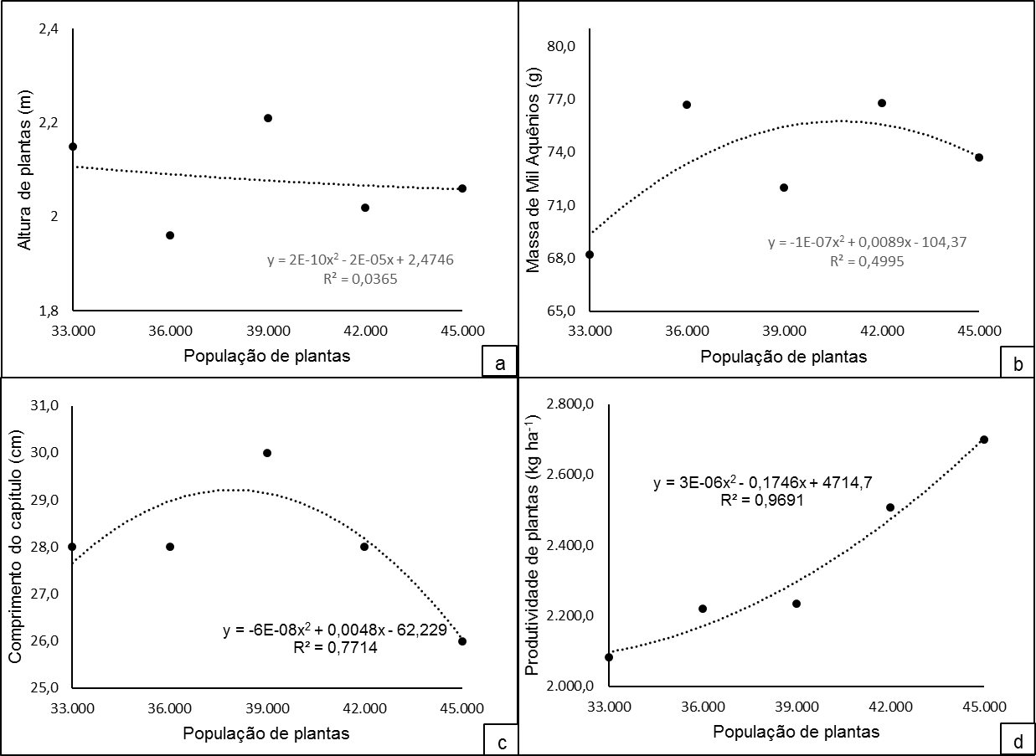

Figura 1. Avaliação de características agronômicas do genótipo de girassol BRS 323 cultivados em segunda safra, em Campo Verde-MT, 2019.

A altura de plantas obteve o menor valor de r² = 0,03, com pouca representação do modelo ao comportamento da característica nas condições avaliadas. De acordo com Carvalho et al. (2013), o híbrido de girassol BRS 323 tem sua altura média variando de 1,66 m a 1,90 m. Observou-se nesse estudo uma média geral da altura de plantas situando-se em 2,08 m. Os valores foram superiores aos encontrados por Dalchiavon et al. (2018) que obtiveram uma média de altura de plantas situada em 1,67 m com uma precipitação semelhante a observada nesse estudo, de 461,60 mm. Além disso, também se identifica os valores reduzidos de médias e consequentemente r² influenciado pela mato-competição, visualizado para as densidades menores, o que também pode ter influenciado na altura de plantas nessas condições.

Os valores de altura de plantas (Figura 1a) obtidas nesse estudo também foram superiores aos observados por Almeida e Aroldo Filho (2018) que, ao realizar um experimento na cidade de Recanto das Emas – DF obteve uma média de altura de 1,75 m quando ocorrida uma precipitação de 566 mm em todo o seu ciclo.

Para a característica peso de mil aquênios, o tratamento que utilizou uma população de 42.000 plantas ha-1 apresentou o maior valor de 76,8 g, enquanto o menor valor foi obtido quando utilizada uma população de 33.000 plantas ha-1 com o valor de 68,2 g, entretanto, é identificado seu decréscimo com o aumento populacional, assim como para o comprimento do capítulo e massa de mil aquênios (Figura 1b).

O maior comprimento de capítulo observado nesse estudo foi obtido com o tratamento que utilizou 39.000 plantas ha-1, sendo igual a 30,0 cm, enquanto a média geral dos tratamentos foi igual a 28,4 cm. Os valores se diferenciaram dos encontrados por Dalchiavon et al. (2016) que realizou um estudo na cidade de Campo Novo Dos Parecis – MT e obteve uma média de comprimento dos capítulos igual a 14,7 cm de comprimento. O resultado era esperado, uma vez que os maiores valores são obtidos em densidades menores.

Os valores de produtividade observadas nesse estudo foram de 2082,2 kg para o tratamento com 33.000 plantas ha-1 a 2698,1 kg para o tratamento com a população de 45.000 plantas ha-1, resultando em uma média geral de 2348,5 kg ha-1. Segundo recomendações da Carvalho et al. (2013), o híbrido BRS 323 deve ser cultivado em Mato Grosso a partir de fevereiro a início de março e nestas condições espera-se alcançar uma produtividade média de 1.800 kg ha-1. Observou-se nesse estudo que a semeadura ocorrida no primeiro decêndio de março auxiliou no desenvolvimento e posterior rendimento da cultura, sendo todos os valores superiores ao indicado como rendimento da cultura.

A diferença de produtividade entre o menor e maior rendimento é de 615,9 kg ha-1, e indica que a maior população de plantas refletiu em um aumento do rendimento da cultura para o genótipo avaliado, quando em segunda safra tardia. Apresentando resultado satisfatório pela disponibilidade hídrica em momento de florescimento da cultura.

Duarte et al. (2011) indica que quanto mais tardio for a época de semeadura, menor será o potencial produtivo e maior o risco de produção. Desse modo, é notável que densidades maiores possam possibilitar compensar o rendimento por permitir a formação de microclima sob o dossel, entretanto, deve-se atentar que a semeadura mais tardia aumenta o risco de a escassez de água comprometer todo o investimento na cultura.

### Conclusão

A densidade populacional de plantas não influencia diretamente nas características comprimento do capítulo e rendimento quando o girassol é cultivado em segunda safra. A população de 45.000 plantas ha-1 deve ser recomendada, pois possibilita maior rendimento.

### Referências

ALMEIDA, I. L.; AROLDO FILHO, G. **Avaliação de genótipos de girassol**: Ensaio Final de segundo ano, safrinha 2018, Recanto das Emas (DF). Londrina: Embrapa Soja, 2018. p. 50-51. (apostila).

CARVALHO, C. G. P. de; OLIVEIRA, A. C. B. de; OLIVEIRA, M. F. de; CARVALHO, H. W. L. de; GODINHO, V. de P. C.; AMABILE, R. F.; OLIVEIRA, I. R. de; RAMOS, N. P.; GONCALVES, S. L.; LEITE, R. M. V. B. de C.; CASTRO, C. de; RIBEIRO, J. L.; PIRES, J. L. F.; BRIGHENTI, A. M.; ALVES, R. M. **Cultivar de girassol BRS 323**: híbrido com produtividade e precocidade. Londrina: Embrapa Soja, 2013. 1 folder.

CASTRO, C. de; FARIAS, J. R. B**.** Ecofisiologia do girassol. In: LEITE, R. M. V. B. de C.; BRIGHENTI, A. M.; CASTRO, C. de. (Ed.). **Girassol no Brasil**. Londrina: Embrapa Soja, 2005. p. 163-218.

DALCHIAVON, F. C. Ensaio Final de Segundo Ano – safrinha 2018 Campo Novo do Parecis (MT). In: CARVALHO, C. G. P.; CAVALLARO, M. C.; AMABILE, R. F.; GODINHO, V. de P. C.; OLIVEIRA, A. C. B. de; RAMOS, N. P.; CARVALHO, H. W. L. de; CARVALHO, L. M. de; BRIGHENTI, A. M. (Ed.). **Informes da avaliação de genótipos de girassol 2017/2018 e 2018**. Londrina: Embrapa Soja, 2018. (Embrapa Soja. Documentos, 409). p. 56-57.

DALCHIAVON, F. C.; MALACARNE, B. J.; CARVALHO, C. G. P. de. Características agronômicas de genótipos de girassol (*Helianthus annuus*L.) em segunda safra no Chapadão do Parecis – MT, 2014. **Revista de Ciências Agrárias**, v. 39, n. 1, p. 178-186, 2016.

DUARTE, A. P.; GERAGE, A. C.; CECCON, G.; SILVA, V. A. da; CRUZ, J. C.; BIANCO, R.; SOUZA, E. D.; PEREIRA, F. C.; SOARES FILHO, R. Milho safrinha. In: CRUZ, J. C.; MAGALHAES, P. C.; PEREIRA FILHO, I. A.; MOREIRA, J. A. A. (Ed.). **Milho**: o produtor pergunta, a Embrapa responde. Brasília, DF: Embrapa Informação Tecnológica; Sete Lagoas: Embrapa Milho e Sorgo, 2011. cap. 20, p. 307-324. (Coleção 500 perguntas, 500 respostas).

INMET. Instituto Nacional de Meteorologia. **Temperaturas diárias**: máxima, média, mínima. Disponível em: http://www.inmet.gov.br/portal/. Acesso em 30 mar. 2019.